
社團法人台灣寶島行善義工團
第十二屆第五次臨時理事會會議紀錄
時間 | 112年07月02日15時43分
地點 | 新北市中和區中正路855巷14號（黃新年家）
主席 | 理事長:黃新年 | 紀錄 | 呂廷羽
出席人員  (理事應過半出席且不得委託) | 理事共6人：黃新年、黃國峯、林訓然、林葉婷、張凱溱、陳瑞榮。
請假人員 | 理事共1人：卜順生。
缺席人員 | 理事共1人：吳海燕(辭職)。
列席人員 | 呂廷羽。
主席致詞 | 略。
來賓致詞 | 略
討論提案(理事長有參與會議投票)
案由一 | 重選常務理事職務，提請討論，提案人: 黃新年。  說明：因常務理事 邱海偉提出辭去常務理事職務，並於十二屆第二次臨時理事會通過決議，依人民團體選舉罷免第十七條規定常務理事出缺時，應自出缺之日起一個月內補選之。  黃新年推選1.張凱溱-同意：5票(黃新年、黃國峯、林訓然、林葉婷、  陳瑞榮)  張凱溱推選2.林訓然-同意：1票(張凱溱)  決議：照案通過(同意張凱溱擔任常務理事職務：5票)。
案由二 | 張凱溱針對之前理事辭職書內容發出聲明，提請討論。提案人: 張凱溱。  說明：因之前多位理事提出辭職書的內容，有針對我的部份提出聲明以表態度，請附在多位理事的辭職書上，詳見附件一。  決議：照案通過(同意：6票)。
臨時動議
議題一 | 調整理事會的組織架構，提請討論，提案人: 黃新年。  說明：因上次卜順生及陳瑞榮理事會議請假，今天陳瑞榮理事有出席，所以調整組別，詳見附件二，卜順生理事的職務，待之後出席再討論。  決議：照案通過(同意：6票)。
議題二 | 是否購買或承租繪圖軟體，提案人: 張凱溱。  說明：之前幫忙畫個案設計圖的義工，今年很多人都沒有空，無法繼續協助，有意願協助的義工缺少相關的繪圖軟體系統，但繪圖軟體購買的價格昂貴，如果用承租繪圖軟體系統的方式(可以免費試用一個月)，並且可以找出適合義工團的繪圖軟體系統。  決議：照案通過：6票(由陳瑞榮負責後續相關作業)。
議題三 | 出團工具車或交通車的司機是否聘請專業司機，提案人: 陳瑞榮。  說明：陳瑞榮:因為義工為了要擔任工具車或交通車駕駛，需先從家中開車到倉庫換開工具車或交通車，整夜沒睡到現場又作業，隔天又要開車回倉庫再換開自己的車回家，為了安全考量是否聘請專業司機 。  黃國峯: 請聘請專業司機有一定的難度及花費過高的問題，請提醒擔任工具車或交通車駕駛義工，要注意自身的體能狀況，該休息就要休息，不要進工地作業。  決議：同意聘請專業司機：1票 陳瑞榮  不同意聘請專業司機：4票 黃新年、黃國峯、林葉婷、張凱溱  沒意見：1票 林訓然
散會 | 16時20分

附件一

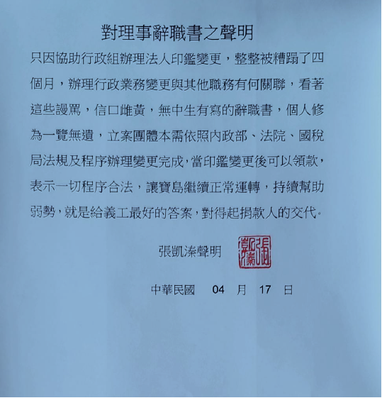

附件二

No | 組別 | 組長 | 副組長 | 屬性
1 | 探勘審議組 | 張凱溱 | 黃國峯 | 專案
2 | 倉庫管理組 | 未定 | 未定 | 專案
3 | 工務設計組 | 陳瑞榮 | 未定 | 專案
4 | 教育安衛組 | 未定 | 未定 | 團務
5 | 關懷修繕組 | 林葉婷 | 未定 | 團務
6 | 交通報名組 | 林葉婷 | 未定 | 專案
7 | 網管資訊組 | 林葉婷 | 未定 | 專案
8 | 檔案記錄組 | 未定 | 未定 | 團務
9 | 行政庶務組 | 黃國峯 | 張凱溱 | 團務
10 | 團保車險組 | 林訓然 | 林葉婷 | 團務
11 | 財務出納專職人員 | 呂廷羽(有給職專職人員)
12 | 倉管專職人員 | 黃自在(有給職專職人員)

